**学生申请操作手册**

**步骤1：**登陆教务系统访问网址https://jw.jnu.edu.cn/new/index.html，进入到教务系统首页

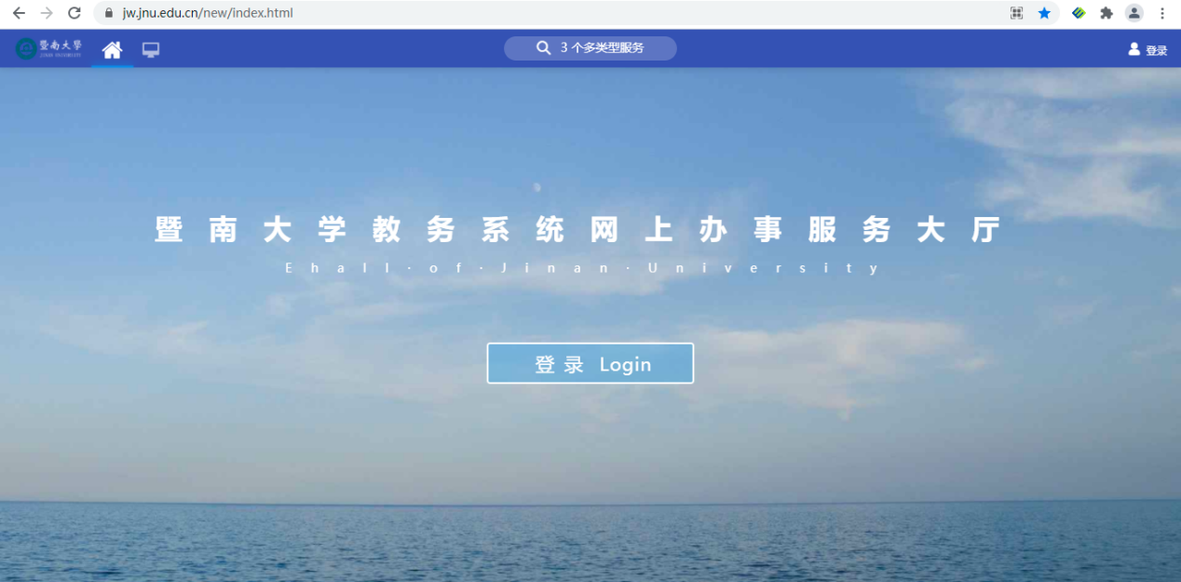

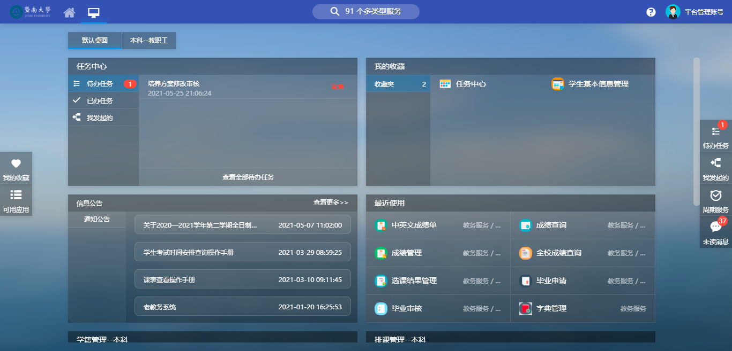

**步骤2：**进入辅修申请界面，点击马上报名，可查看到开设辅修的专业

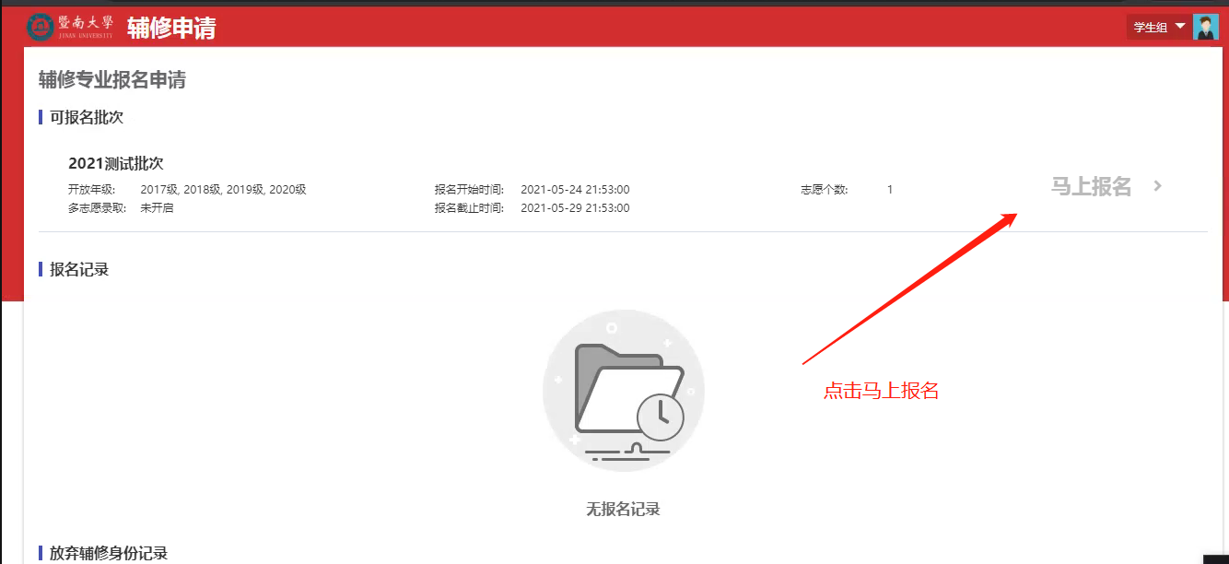

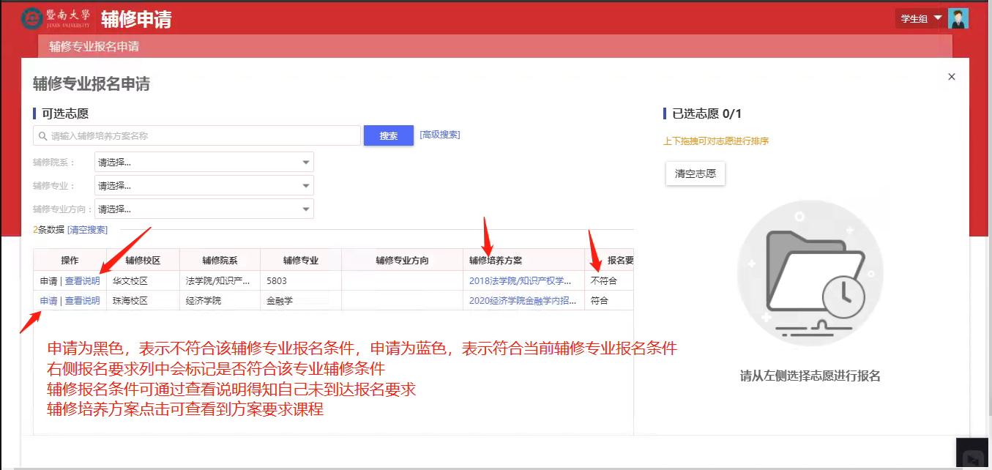

**步骤3：**点击申请查看提示后点击确定，即报名成功

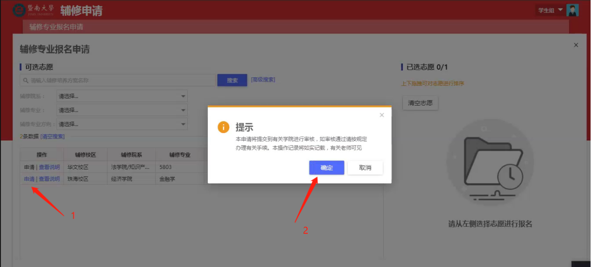

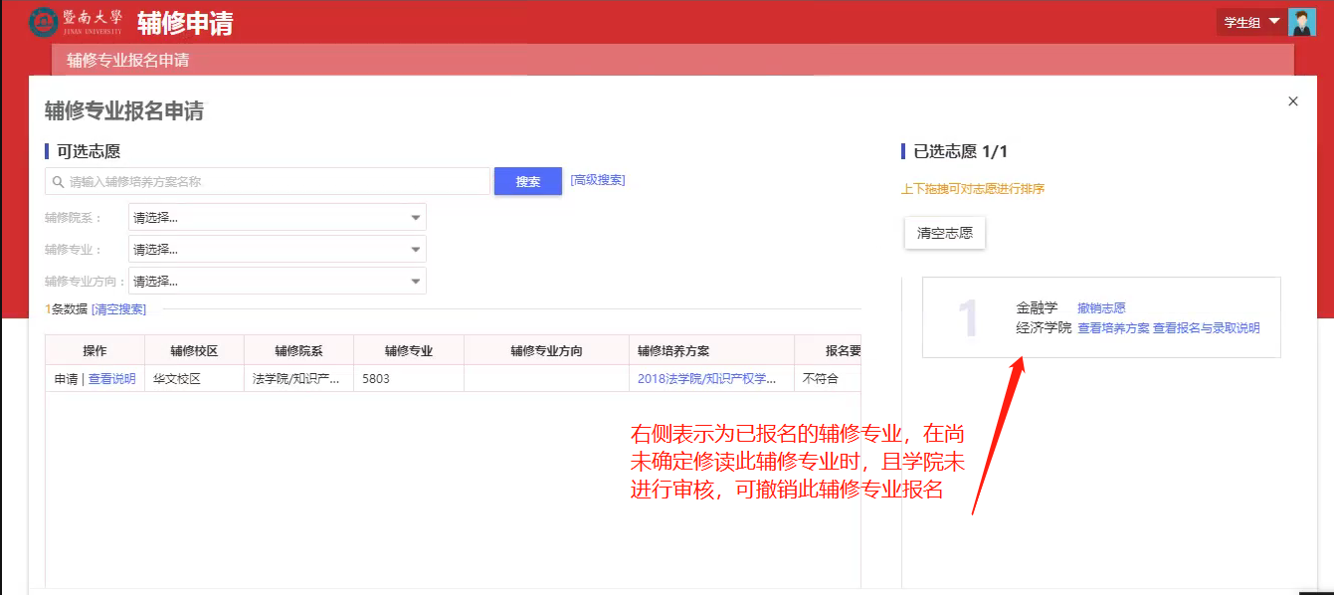

**步骤4：**打印辅修学生学位申请表，填写相关信息后提交至学院教科办

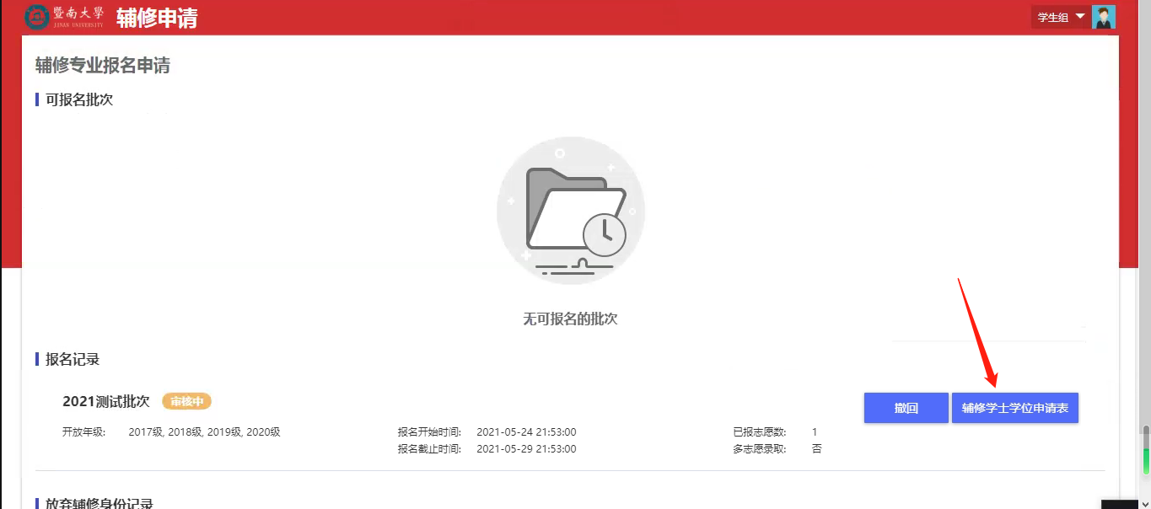

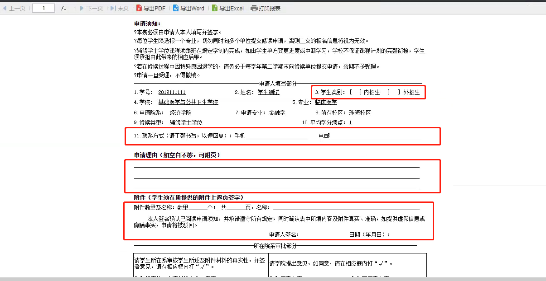

**步骤5：**查看是否辅修审核通过

